Универсальный весовой комплекс
«Омега»

РУКОВОДСТВО ПОЛЬЗОВАТЕЛЯ УВК «ОМЕГА»

Запуск и вход в программу.
Работа с программой начинается с ее запуска. Для запуска программы щелкните на ярлык программы на рабочем столе, запустите программу из меню "Пуск" операционной системы, либо запустите файл Vesy.exe из папки, в которую программа была установлена (по умолчанию - .....).
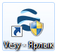
Первая форма которую вы увидите перед собой будет форма авторизации:
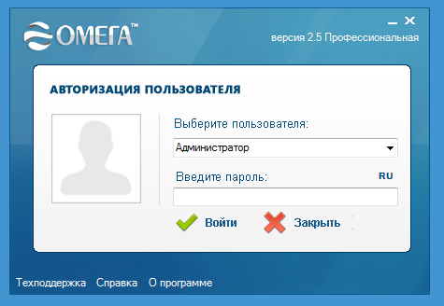
Для входа в систему необходимо выбрать необходимую учетную запись пользователя и ввести ее пароль. По умолчанию используется учетная запись Администратор с паролем 1111. Узнайте пароль своего пользователя у Администратора системы. При вводе пароля не забывайте проверять текущую раскладку клавиатуры и активацию режима CapsLock.
При успешной авторизации отобразится основная форма программы: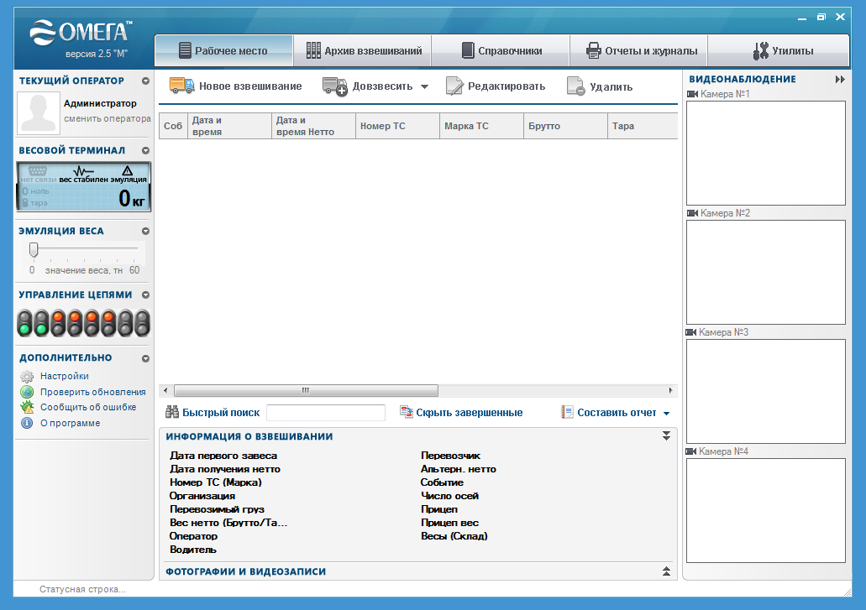

На основной форме программы можно выделить несколько функциональных областей.
Левую панель основной формы назовем «панель виджетов». На ней располагаются функциональные вкладки, отображающие общее состояние весовой системы. Центральную часть основной формы занимает рабочая область, а правую – панель видеонаблюдения.
Панель виджетов:
Панель виджетов состоит из нескольких, опционально отображаемых панелей с информацией о общем состоянии весовой системы. Ее нельзя скрыть и она отображается постоянно, однако сами виджеты можно скрывать или сворачивать при необходимости. Правее названия виджета присутствует кнопка его сворачивания. При нажатии на панель виджетов правой кнопкой мыши отобразится контекстное меню, позволяющее скрыть или отобразить выбранные виджеты.
Рассмотрим виджеты подробнее:
1.Текущий оператор
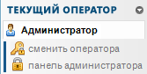
Данный виджет отображает текущего оператора УВК Омега, осуществившего авторизацию. От его имени будут создавать записи о взвешивании, записи справочников, записи системных журналов и производится формирование отчетов. Помимо имени оператора присутствуют кнопки сменить оператора и панель администратора. При смене оператора отобразится окно авторизации, при этом отменить смену оператора не возможно. Необходимо или авторизоваться или выйти из программы. При нажатии на кнопку панель администратора отобразится соответственная панель в рабочей области программы.
2.Весовой терминал
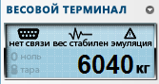
Данный виджет является самым важным, так как отображает текущее значение веса подключенных терминалов и сообщает об ошибках подключения. Если программа настроена на использование нескольких весовых терминалов, то для каждого из них будет отображено соответствующее графическое представление. На виджеты присутствует несколько пиктограмм.
Активная пиктограмма нет связи указывает на то, что получить данные о весе в данный момент не возможно. Это значит, что необходимо проверить параметры связи с весовым терминалом (рассмотрено далее) и правильность подключения весового терминала к ПК (см. Руководство по подключению весового прибора).
Активная пиктограмма вес стабилен указывает на то, что весовая система пришла в спокойное положение (колебания весовых платформ минимизировались). При резком изменении веса данная пиктограмма становится не активной и не разрешает производить взвешивание до его стабилизации.
Активная пиктограмма эмуляция указывает на то, что данный порт находится в режиме эмуляции. Данный режим существует для проверки алгоритмов работы программы без необходимости подключения к весовому терминалу. Значения веса берутся из виджета Эмуляция веса (рассмотрен далее), а любые приходящие в порт данные игнорируются. Данные режим включается и отключается в окне настроек программы (рассмотрено далее).
3.Номер ТС
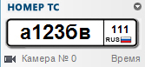
Этот виджет отображает текущее состояние системы оптического распознавания номеров ТС. Выводит последний распознанный номер, камеру распознавания и время распознавания.
4.Управление цепями
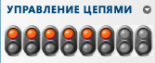
Данный виджет отображает состояние выходных сигнальных цепей, управляемых программой. Программа позволяет управлять 8 исходящими сигнальными цепями при помощи контролера ввода/вывода. С помощью замыкания и размыкания сигнальных(или питающих) цепей обеспечивается управление светофорами, шлагбаумами, механическими задвижками и т.п. оборудованием. Состояние цепей отображено в виде двухсекционных светофоров. Красный сигнал означает что цепь разомкнута, зеленый что цепь замкнута. УВК Омега управляет цепями автоматически согласно настройкам программы, однако возможно ручное управление. Для изменения состояния цепи – достаточно щелкнуть левой кнопкой мыши на соответствующей цепи пиктограмме.
5.Внешние датчики
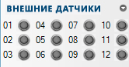
Этот виджет отображает текущее состояние подключенных внешних датчиков (например магнитных или оптических датчиков положения оси). Датчики подключаются при помощи контролера ввода/вывода. При поступлении сигнала с датчиков программа производит запрограммированные действия (например подсчет числа осей ТС или контроль положения ТС на весовой платформе).
6.Дополнительно
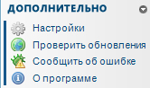
Виджет дает доступ к служебным функциям программы. Пункт Настройки вызывает окно настроек программы (подробнее рассмотрено далее). Пункт Проверить обновления вызывает мастера обновлений УВК Омега. Пункт Сообщить об ошибке вызывает окно, позволяющее сообщить об ошибке авторам программы на адрес электронной почты, при наличии Интернет-соединения. Пункт О программе вызывает информационное окно, отображающее сведения о установленной копии программы.
В случае, если виджеты не помещаются в окне программы, рекомендуется скрыть лишние. Также возможна прокрутка содержимого панели виджетов при помощи кнопок прокрутки:
Видеопанель:
Видеопанель выводит информацию, поступающую из подключённых к ПК камер видеонаблюдения. В настоящий момент поддерживается одновременный вывод 4 камер на копию программы.
При необходимости панель может быть свернута, нажатием на кнопку
Рабочее место оператора
При запуске программы автоматически загружается форма рабочего места оператора весовой системы. Перейти к рабочему месту можно также в любой момент, выбрав соответствующий пункт в заглавном меню основного окна программы:
В рабочем месте отображается журнал взвешиваний транспортных средств
В верхней части рабочего места присутствует панель команд:
Кнопка Новое взвешивание позволяет произвести новое взвешивание ТС. При успешном завершении взвешивания новая запись будет добавлена в журнал взвешиваний.
Кнопка Довзвесить позволяет произвести второе взвешивание ТС для определения веса Нетто. При этом новая запись в журнале взвешиваний не создается, а дополняется новыми данными уже существующая.
Кнопка Редактировать позволяет изменять некоторые сведения о совершенных взвешиваниях, а кнопка Удалить позволяет помечать их на удаление.
Подробнее работа со всеми этими командами будет рассмотрена далее, а пока давайте рассмотрим таблицу журнала взвешиваний:
В большинстве случаев, для определения веса Нетто необходимо производить два взвешивания: взвешивание Тары (порожнего ТС) и взвешивание Брутто (ТС с грузом). Записи, для которых произведены оба взвешивания, считаются полными(помечаются синим цветом). Записи, для которых произведено только одно взвешивание, считаются неполными(помечаются красным цветом). Неполные записи необходимо «довзвесить».
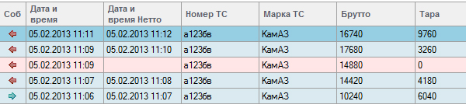
Столбец Соб отображает тип события взвешивания (красная стрелка – Выезд, синяя стрелка - Ввоз). Столбец Нетто отображает вес Нетто груза, помещенного в транспортном средстве. Столбец Дата и время отображает дату первого взвешивания транспортного средства (брутто или тара). Столбец Дата и время Нетто отображает дату довзвешивания (второго взвешивания) транспортного средства и получения веса Нетто.
Рекомендуется настроить внешний вид столбцов рабочего места оператора. Для этого необходимо выбрать пункт заглавного меню основного окна программы Рабочее место. Щелкните правой кнопкой мыши на заголовке столбцов выведенной таблицы и с помощью контекстного меню отключите лишние для Вас столбцы. Затем настройте ширину столбцов. Выбранные данные будут запомнены.
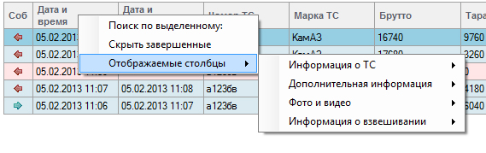

Инструменты навигации таблицы взвешиваний:
Ниже списка взвешиваний находятся инструменты навигации, поиска и составления отчетов. Рассмотрим их подробнее:

Навигация по страницам.
Для обеспечения быстрой работы с журналом взвешиваний программа разбивает взвешивания на несколько страниц, и выводит их постранично. Число записей на странице зависит от введённых Администратором настроек. Записи отсортированы по дате в обратно порядке. Таким образом самые новые записи отображаются на первой странице, а самые давние на последней. Для перемещения по страницам следует нажимать соответствующие кнопки (первая страница, предыдущая страница, следующая страница, последняя страница) или ввести номер страницы в специальное поле.

Быстрый поиск
Для поиска по записям можно использовать инструмент быстрого поиска. По мере ввода в поисковое поле информации будет осуществляться поиск соответствующих записей. Результаты поиска могут быть также разбиты постранично. В качестве поисковых запросов могут выступать :
- Номер ТС
- Марка ТС
- Организация
- Водитель
- Груз
- Событие
Для отмены вывода результатов поиска и возвращения к списку всех записей – очистите поисковое поле.

Календарный фильтр
Для поиска записей по конкретном временному отрезку можно использовать календарный фильтр. Он вызывается нажатием на следующую пиктограмму:
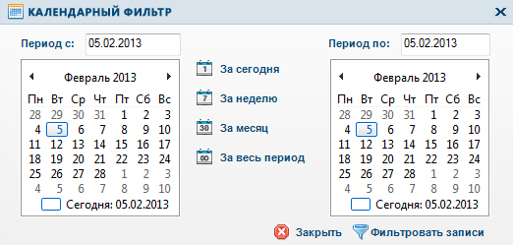
В появившемся всплывающем окне укажите Период с которого искать данные и Период по который следует искать данные. Также можно воспользоваться кнопками быстрого выбора даты: За сегодня, За неделю, За месяц и За весь период. Нажатие кнопки Фильтровать записи применит фильтр к таблице. При необходимости данные будут разбиты на страницы.
Для отключения фильтрации следует заново вызвать окно календарного фильтра и нажать кнопку Отменить фильтрацию.

Фильтр завершенных записей
Данный фильтр позволяет скрыть все полные записи, и оставить только неполные. Это позволяет узнать – сколько ТС еще нуждается в довзвешивании. Включается и отключается данный фильтр нажатием пиктограммы:

Фильтр базы данных
В случае, если требуется комбинировать поисковые условия, можно использовать более мощный инструмент поиска – фильтр базы данных. Вызывается он нажатием на пиктограмму:
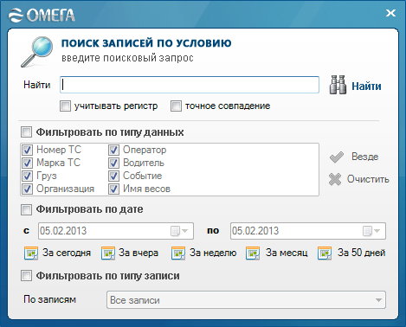
В данном окне можно вводить комбинированные условия поиска.Отключить фильтр можно повторным нажатие на соответствующую пиктограмму.

Составление отчетов
По каждой записи о взвешивании можно составить отчет. Для этого нужно воспользоваться данным инструментом:
При нажатии на надпись Составить отчет произойдет формирование отчета, выбранного по умолчанию Администратором. При нажатие иконки раскрывающегося списка отобразится контекстное меню, в котором будут перечислены все доступные отчеты. Подробнее о формировании отчетов будет описано далее.

Взвешивание транспортных средств.
Как было указано ранее, обычно взвешивание происходит в два этапа – взвешивание груженного ТС (взвешивание Брутто) и взвешивание порожнего ТС (взвешивание Тары).
Первое взвешивание:
Нажатие кнопки Новое взвешивание рабочего места оператора откроет форму взвешивания ТС.
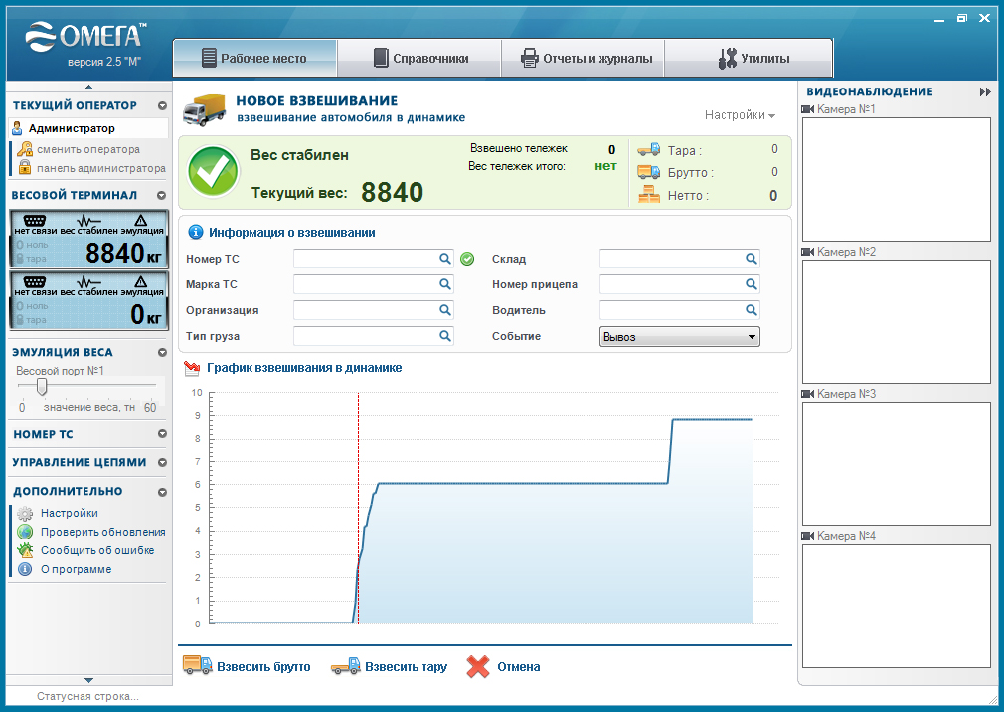
Кратко ознакомимся с данной экранной формой.
В верхнем правом углу формы есть небольшая кнопка . Нажатие на нее откроет контекстное меню, позволяющее выбрать параметры отображения некоторых панелей данной формы. Например можно скрыть График взвешивания в динамике, при взвешивании в статике.
Чуть ниже, располагается информационная панель:
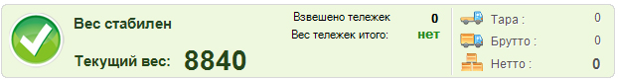
Она отображает информацию о текущем состоянии весовой системы, текущем весе, данных о предыдущих значениях тары и брутто, текущий вычисленный вес Нетто. Кроме того, данная панель ведет подсчет взвешенных осей/тележек для поосных и потележечных режимов взвешивания. Если панель имеет зеленый фоновый цвет, то это означает, что вес на весовой пришел в спокойное состояние, взвешивание разрешается.
В случае если взвешивание в настоящий момент запрещено – панель поменяет свой цвет на красный:
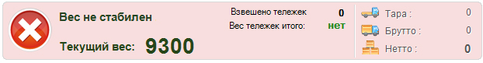
Ниже располагается панель информации о взвешивании:
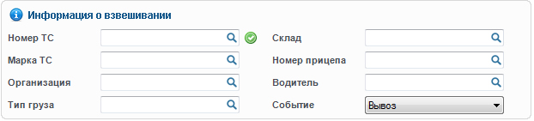
Введите соответствующую информацию о взвешивании в поля панели. Все поля имеют функцию автоматического дополнения ввода. Достаточно начать вписывать данные, как будут предложены возможные варианты ввода.
Поля Марка ТС, Организация, Тип груза и Склад связаны с соответствующими справочниками. При добавлении новых значений в них, будут автоматически созданы соответствующие записи в справочниках. Подробнее о справочниках будет описано далее.
Следует отметить, что при вводе поля Номер ТС, если ТС с таким номером взвешивалось ранее, все данные будут заполнены автоматически.
Поля не обязательны для заполнения. В случае, если вы не используете учет по складам, или учет водителей – оставляйте данные поля пустыми.

Ниже идет панель поосного взвешивания, в которой записываются все взвешенные оси / тележки ТС:
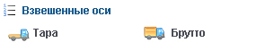
Рядом с панелью поосного взвешивания находится График взвешивания в динамике:
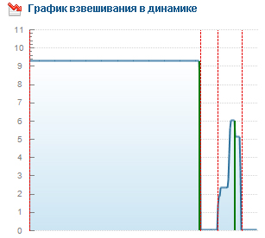
Данный график отображает изменение нагрузки на весовой платформе во времени.
В нижней части формы находятся кнопки управления взвешиванием. В зависимости от типа взвешивающей системы набор команд и их поведение может различаться:
Для взвешивания ТС целиком:
Кнопки Взвесить брутто и Взвесить тару позволяют подтвердить взвешивание. Причем вес будет соответственно принят за вес Брутто или вес Тары. После их нажатия взвешивание будет занесено в журнал взвешиваний. Форма закроется.
Кнопка Отмена выходит из текущей экранной формы без сохранения информации.
Для взвешивания ТС поосно/потележечно:
Кнопки Взвесить брутто и Взвесить тару указывают на тип взвешивания веса. По их нажатию начнется процедура взвешивания со сложением веса осей/тележек. Отобразятся следующие кнопки:
Кнопка Взвесить сохранит текущий вес оси/тележки. Этот вес отобразится в панели поосного взвешивания. После чего можно взвешивать следующую ось/тележку. После каждого нажатия кнопки Взвесить – вес всех осей будет просуммирован, выведена промежуточная сумма и число взвешенных осей.
После взвешивания последней оси необходимо нажать кнопку Завершить. По ее нажатию взвешивание будет занесено в журнал взвешиваний. Форма закроется.
Кнопка Отмена выходит из текущей экранной формы без сохранения информации.
Ввод веса тары оператором:
В случае, если Администратор разрешил ручной ввод веса тары ТС дополнительно будут доступны следующие кнопки:
В поле необходимо ввести вес тары ТС, и нажать кнопку Ввести вес тары. При этом программа будет считать такой ввод за взвешивание тары ТС, и создаст запись о взвешивании в журнале. Текущая форма закроется.
Немедленная печать отчетов:
Если Администратор включил режим печати отчетов сразу после взвешивания, то дополнительно отобразятся следующие панели:
Кнопка Печать отчета сформирует отчеты, заданные Администратором. Кнопка Завершить выйдет из текущей формы без формирования отчета.
Второе взвешивание:
Для получения веса Нетто ТС необходимо взвесить еще раз. Если в первый раз производилось взвешивания груженного ТС (взвешивание Брутто), то во второй раз будет производится взвешивание порожнего ТС (взвешивание Тары), и наоборот.
Перед началом второго взвешивания, необходимо найти выбрать запись о предыдущем взвешивании данного ТС, для того, чтобы дополнить ее текущим взвешиванием. В таблице журнала взвешиваний выберите запись, и нажмите кнопку Довзвесить.
Откроется уже знакомая нам форма взвешивания, однако все данные в ней будут уже заполнены, и программой будет подсчитано промежуточное значение веса Нетто:
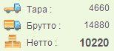
Одна из кнопок Взвесить тару и Взвесить брутто будет неактивной, так как такое взвешивание уже совершено. В остальном процесс взвешивания не отличается от описанного ранее для первого взвешивания.
Редактирование и удаление взвешиваний:
Если есть необходимость изменить данные о взвешивании после его совершения, то можно осуществить редактирование записи. Для этого в таблице журнала взвешиваний необходимо выбрать соответствующую запись о взвешивании и нажать кнопку Редактировать.
Снова откроется форма взвешивания, заполненная данными выбранной записи, однако вместо кнопок управления взвешиванием, нам будут доступны лишь следующие кнопки:
Значения веса, полученного путем взвешивания редактировать нельзя. Значения веса тары, введённые оператором могут быть отредактированы. После внесения необходимых изменений нажмите кнопку Применить для их подтверждения. Запись будет отредактирована и сохранена.
Кнопка Отмена выходит из текущей экранной формы без сохранения информации.
Если есть необходимость удалить взвешивание, то выберите его в таблице журнала взвешиваний, и нажмите кнопку Удалить. Запись будет скрыта и помечена на удаление.

Формирование отчетов.
Для каждой записи о взвешивании можно сформировать отчет (например накладную), для последующей печати. Для формирования отчета нажмите на кнопку Сформировать отчет, или выберите необходимый отчет из раскрывающегося списка. На экран будет выведен мастер печати отчетов.
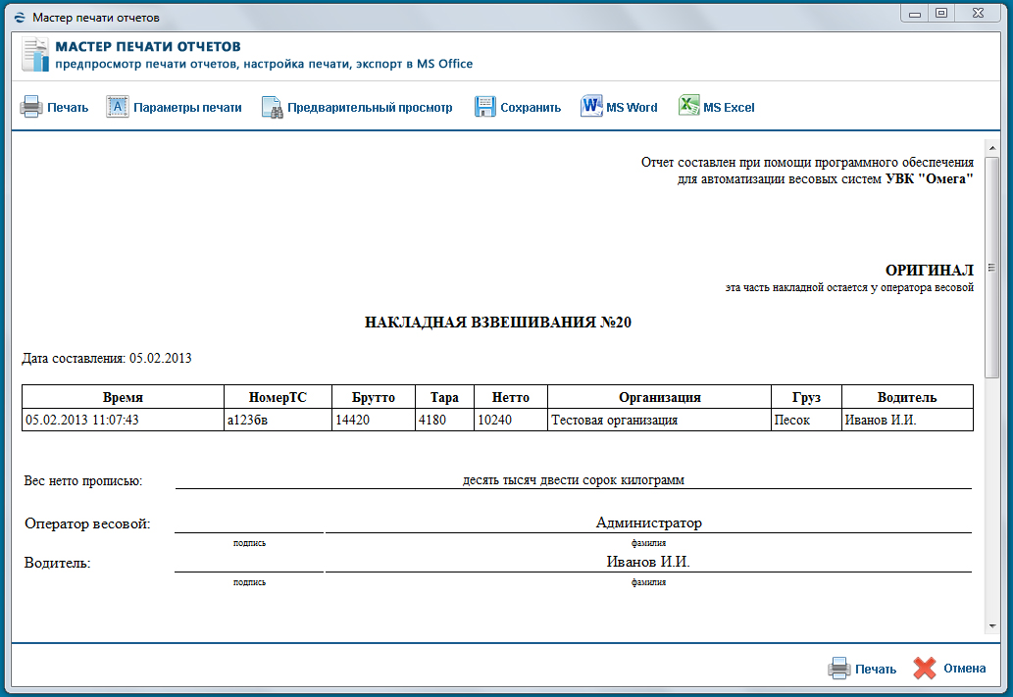
Отчет формируется согласно заранее созданным шаблонам. При необходимости добавить новый печатный документ обратитесь к Администратору.
Окно мастера печати отчетов содержит кнопки:
- Печать – немедленно посылает отчет на печать выбранному по умолчанию принтеру.
- Параметры печати – позволяет настроить поля, ввести параметры печати выбрать принтер.
- Предварительный просмотр – откроет окно предварительного просмотра печати.
- Сохранить – позволяет сохранить отчет в формате html в указанное местополжение.
- MS Word (не для Базовой версии) –открывает отчет для редактирования в MS Word.
- MS Excel (не для Базовой версии) –открывает отчет для редактирования в MS Excel.
- Отмена – закрывает мастер без печати отчета.

Часть отчетов, перед формированием, может потребовать ввода дополнительных данных от оператора. Отобразится окно ввода переменных отчета:
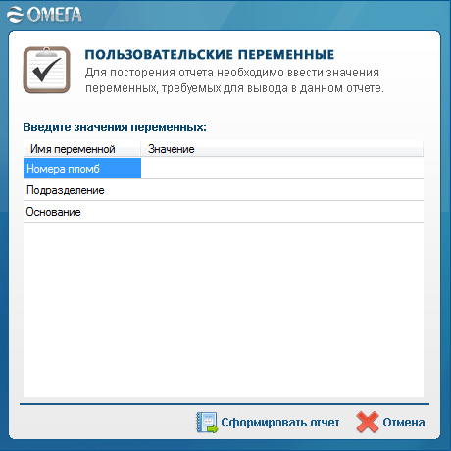
Заполните необходимые данные и нажмите кнопку Сформировать отчет.
Отчет по выбранным условиям:
Также существует возможность формировать отчеты по группе взвешиваний. Например если необходимо получить список взвешиваний за период, или список взвешиваний определенного груза можно использовать Отчет по выбранным условиям. Перед формированием данного отчета выводится фильтр отчета:
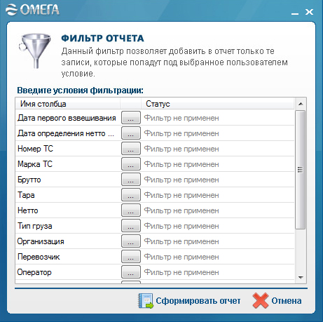
В данном фильтре можно задать условия, по которым будут отобраны записи о взвешиваниях для отчетов. Для этого достаточно нажать на кнопку ”…”у соответствующего критерия отбора и ввести его значение. Например, можно отобрать организации, которым осуществлялась отгрузка:
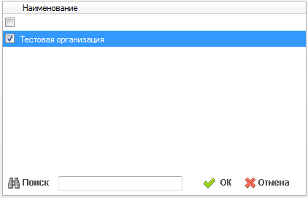
Можно задавать одновременно несколько критериев отбора. Для навигации по значениям можно использовать поле быстрого поиска. Кнопки ОК и Отмена служат для подтверждения выбранного значения или его очистки.

Справочники.
Некоторые поля журнала взвешиваний связаны со справочниками. Просмотреть список справочников можно выбрав пункт Справочники заглавного меню основной формы программы:
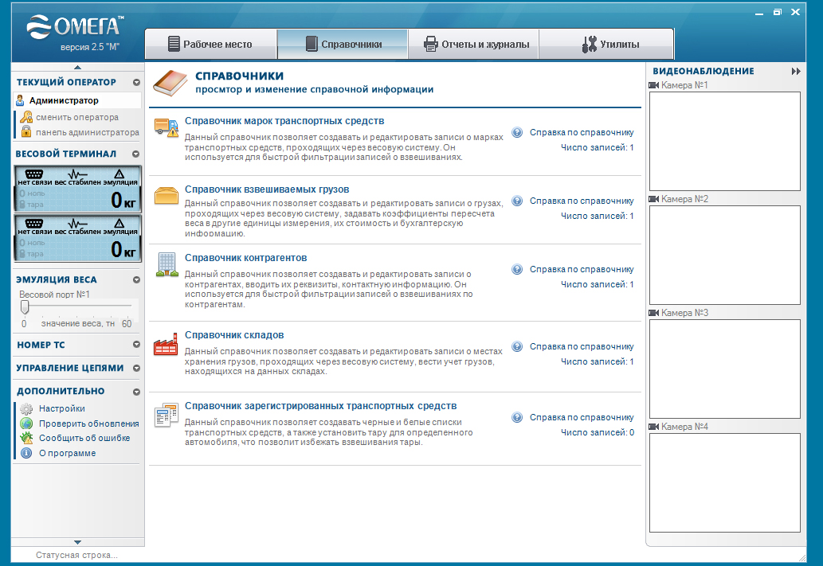

Окно просмотра справочника
При выборе любого справочника, его содержимое отобразится в окне просмотра:
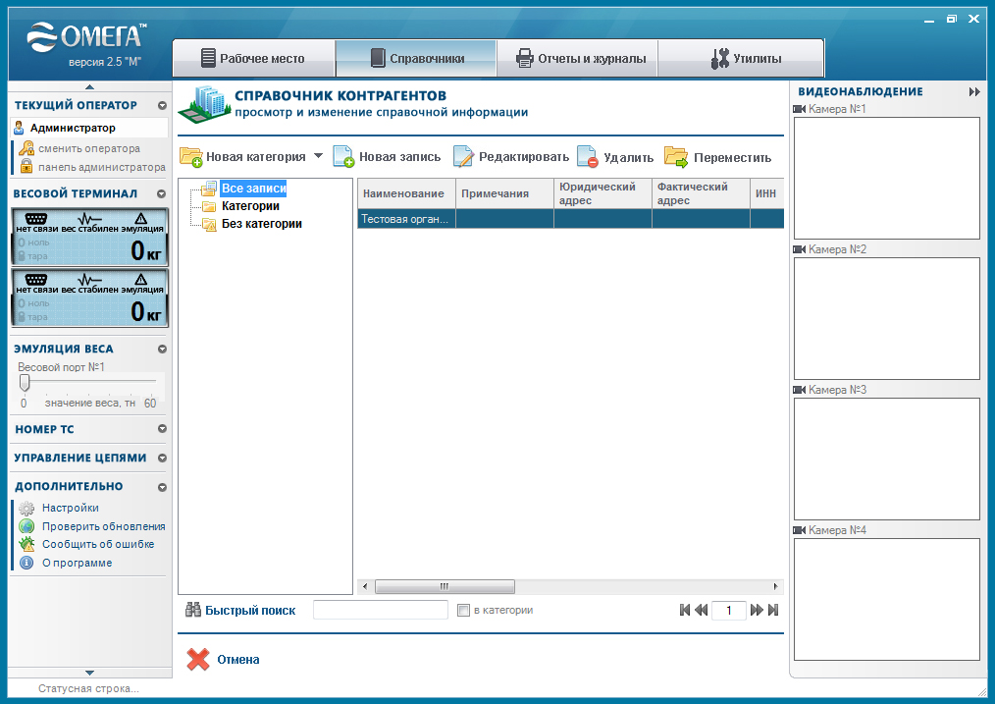
Давайте подробнее рассмотрим основные элементы управления данного окна.
Все справочники поддерживают разбивку записей на категории (подпапки). Категории могут быть вложенными друг в друга. Центральная часть окна вертикально поделена на две части. Левая часть – панель категорий. В ней перечислены текущие созданные категории справочника. Правая часть содержит список записей справочника, относящихся к выбранной категории.
Верхнюю часть окна занимает панель команд:
Нажатие кнопки Новая категория приведет к добавлению категории в список:
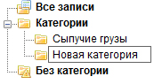
Нажатие на значок раскрывающегося списка, расположенный правее кнопки Новая категория выведет на экран контекстное меню с дополнительными командами управления категориями:
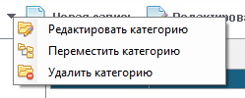

Пункт Редактировать категорию позволяет переименовать текущую категорию.
Пункт Переместить категорию позволяет переместить текущую категорию в выбранное местоположение. Панель категорий раздвинется на все часть экрана, панель записей будет временно скрыта. Выберите категорию, в которую необходимо переместить текущую и нажмите кнопку Подтвердить. Для отмены переноса категории нажмите кнопку Отмена.
: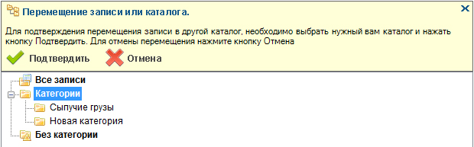
Пункт Удалить категорию позволяет удалить текущую категорию. При этом все записи данной категории будут перемещены выше по дереву категории (помещены в родительскую категорию).
Кнопка Новая запись откроет форму добавления записи в справочник. Данная форма различна для каждого справочника и будет рассмотрена далее.
Кнопка Редактировать откроет форму редактирования записи справочника
Кнопка Удалить соответственно пометит запись на удаление и скроет из списка записей.
Кнопка Переместить позволяет переместить выбранную запись в другую категорию. Процедура перемещения записи аналогична процедуре перемещения категории.
В нижней части формы находятся уже известные инструменты навигации и быстрого поиска. Рядом с полем быстрого поиска находится переключатель в категории. Его выбор означает что поиск будет вестись только в текущей категории, а не во всем справочнике:

Добавление и редактирование записей справочников
Информация, хранящаяся в справочниках, используется в основном при составлении печатных отчетов.
В целом, процедуры добавления и редактирования записи похожи. Поэтому мы не будем подробно рассматривать редактирование записей.
Общий вид форм добавления записи справочника однотипен:
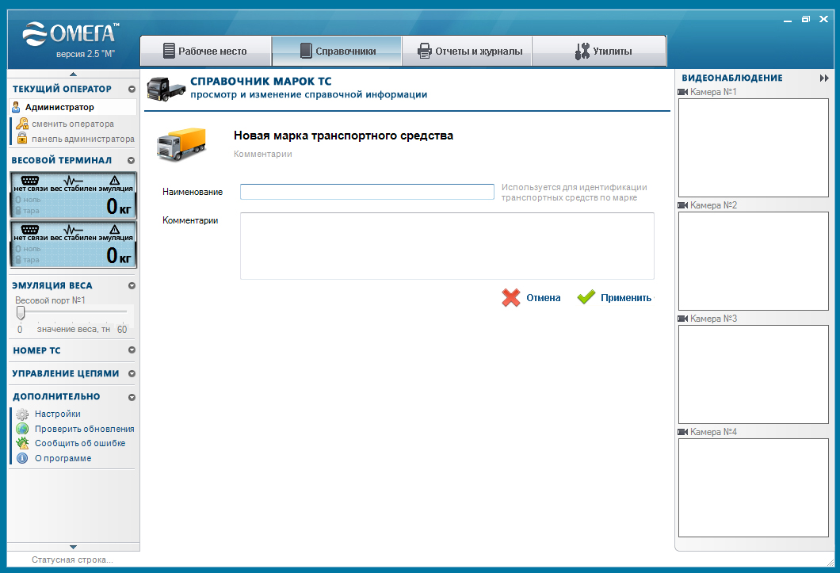

Справочник Марок транспортных средств
Данный справочник является служебным, в нем хранятся взвешиваемые марки транспортных средств. Его заполнение вручную не обязательно, Он содержит следующие поля:
Наименование – собственно марка транспортного средства.
Комментарии – служебное поле для ввода прочей информации о марке транспортного средства.

Справочник взвешиваемых грузов
Данный справочник хранит информацию о грузах, взвешиваемых весовой системе. Он состоит из следующих полей:
Наименование – наименование груза.
Остаток на начало учета – Количество груза в кг, от которого ведется подсчет текущего остатка груза. Подсчет ведется по всем взвешиваниям за весь период. Если взвешивание было помечено событием Ввоз –то текущий остаток будет увеличен на взвешенный вес, если помечено событием Вывоз – то текущий остаток будет уменьшен на соответствующее количество.
Текущий остаток – автоматически вычисленный остаток груза в кг, согласно данным о остатке на начло учета и произведенных взвешиваниях.
Альтернативные единицы измерения – наименование единиц измерения, в которых ведется пересчет (например, м3, или руб.)
Коэффициент пересчета в другие единицы измерения – коэффициент, на который умножается полученный при взвешивании вес, для перевода его в другие единицы измерения.
Стоимость за кг.. – стоимость груза в руб. за 1 кг. Используется для указания стоимости в печатаемых отчетах.
Ставка НДС, % -размер ставки НДС, используемый при расчете величины НДС в печатаемых отчетах.
Бух. Счет – информация о с бухгалтерском счете груза. Используется в печатаемых отчетах.
Комментарии – служебное поле для ввода прочей информации о грузе.

Справочник контрагентов
Данный справочник хранит информацию о получателях и перевозчиках взвешиваемых грузов. Он состоит из следующих полей:
Наименование – наименование организации.
Юридический адрес – юридический адрес организации.
Фактический адрес – фактический адрес организации.
ИНН – номер ИНН организации.
КПП – код КПП организации.
ОГРН – код ОГРН организации.
ФИО директора – фамилия, имя и отчества директора организации.
Должность директора – должность директора организации (и.о, генеральный директор и т.д.)
ФИО главного бухгалтера – фамилия, имя и отчества главного бухгалтера организации.
Контактные данные – контактные данные организации. Например, телефон, факс и.т.д.
Банковские реквизиты – банковские реквизиты организации.
Комментарии – служебное поле для ввода прочей информации о организации.

Справочник складов
Данный справочник хранит информацию о складах и хранимых на них грузах. Он состоит из следующих полей:
Наименование – наименование склада.
Комментарии – служебное поле для ввода прочей информации о складе.
Расстояние – расстояние в км. от весовой системы до склада.
Кроме этого в нижней части формы расположен список хранящихся на складе грузов. С кнопок, расположенных выше списка можно добавлять, редактировать и удалять грузы для этого склада:
Нажатие кнопки Новая запись вызовет контекстную панель добавления груза на склад:
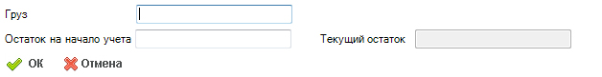

Введите наименование груза в поле Груз, и текущее число груза на складе (в кг.) в поле Остаток на начало учета. Нажатие кнопки ОК добавит груз на склад. Кнопка Отмена закроет панель без добавления груза.
Нажатие кнопки Редактировать позволит изменить остаток на начало учета, а нажатие кнопки Удалить удалит груз со склада.

Справочник зарегистрированных транспортных средств:
Данный справочник хранит информацию об определенных транспортных средствах. Он состоит из следующих полей:
Номер транспортного средства – гос.номер ТС.
Взвешивание – тип транспортного средства по уровню доступа к весовой системе. Если ТС запрещается взвешивать, то в форме взвешивания данный номер ТС будет окрашен в красный цвет, а если разрешается, то в зеленый:
Тара транспортного средства в кг. – заданная вручную тара ТС. Если Администратор системы разрешил получать тару ТС из справочника, то достаточно заполнить данный пункт, и значение веса тары будет браться соответствующим.

